

Materia:
Desarrollo Web Integral
Alumnos:
Samuel Jonathan Trujillo Bolaños
Benkis Carbajal Hernadez
David Aguilar Rodríguez
Cesar Gaspar Pacheco
Docente:
José Miguel Carrera Pacheco
9°B

Entregable | ACT-11-SiCoSe.pdf
Repositorio | Reing01/SiCoSe
Fecha de corte | 19 de julio de 2026
Fuente técnica | GitHub Issues, Pull Requests, commits, pruebas locales y smoke test de producción

1. Resumen
Resultado
El Sistema como resultado de la actividad se optó por darle un performance ya que se consideró lo más adecuado, ya que las otras opciones no se lograron considerar tan viables ya que como el caso de agregar un admin ya contábamos con uno, y las otras opciones no se consideraron del alto impacto.

La actividad documenta el cambio solicitado, el impacto técnico, las decisiones tomadas, lo modificado/no modificado, los trade-offs y evidencia técnica. Además, registra los últimos cuatro issues por colaborador según GitHub; cuando la trazabilidad formal no alcanza cuatro issues asignados, se deja la causa documentada.

2. Cambio solicitado
Se solicitó trabajar el issue asignado a KIRA21M, pulir fallas encontradas, responder/cerrar el issue, crear commits y PRs hacia develop y main, subir cambios, verificar main y documentar el resultado en ACT-11-SiCoSe.docx.
- No usar Netlify; la operación productiva documentada queda sobre Vercel para frontend y Render para backend.
- No borrar la rama feature/landing-base.
- Dejar evidencia técnica suficiente para justificar decisiones y evitar una entrega sin pruebas.

3. Impacto técnico
Área | Impacto
Frontend | Copy público seguro, soporte de métricas legacy, descarga de reportes privados vía proxy y pruebas de regresión.
Backend | Sanitización de errores internos para no exponer detalles de Prisma/Postgres en producción.
Infra/Deploy | Vercel conserva el frontend productivo; Render responde health 200 para backend; Supabase Storage queda detrás de proxy serverless.
Calidad | CI verde en PRs, npm test/lint locales, build y smoke productivo con Excel/PDF.

4. Decisiones tomadas y justificación
Proxy serverless para Supabase Storage: El backend productivo legacy generaba archivos, pero entregaba URLs privadas no descargables desde navegador. El proxy evita exponer llaves y evita reescribir el backend legacy en caliente.
Sanitizar errores internos: Los errores de base de datos no deben llegar al cliente final. Se mantiene utilidad diagnóstica en servidor y se reduce exposición al usuario.
Compatibilidad frontend con métricas legacy: Se soportó el contrato productivo actual sin exigir migración inmediata del backend.
5. Qué se modificó
- backend/src/middleware/error-handler.ts y backend/test/error-handler.test.ts: sanitización de errores internos y prueba de regresión.
- frontend/src/pages/dashboard/DashboardPage.tsx: normalización de métricas legacy y flujo de descarga de reportes privados.
- frontend/api/storage-download.js: función serverless de Vercel para firmar/descargar objetos privados de Supabase Storage del lado servidor.
- frontend/src/__tests__/App.test.tsx y pruebas relacionadas: cobertura para exportación privada y copy seguro.
- Configuración de Vercel: variables SUPABASE_URL, SUPABASE_SECRET_KEY y SUPABASE_STORAGE_BUCKET agregadas como variables de entorno de production/preview.

6. Qué no se modificó
- No se subieron secretos al repositorio.
- No se cambió el backend productivo legacy de Render para forzar un contrato nuevo; se agregó compatibilidad del lado frontend/proxy.
- No se cambió el dominio productivo incorrecto si-co-se.vercel.app porque pertenece a otro proyecto/equipo; se documenta el dominio correcto si-co-se-theta.vercel.app.

7. Trade-offs
Decisión | Beneficio | Costo / trade-off
Proxy Vercel | Evita tocar backend legacy y protege secretos. | Agrega dependencia a variables de entorno de Vercel y una función serverless.
Errores genéricos | Reduce exposición de detalles internos. | El cliente recibe menos detalle; el diagnóstico debe hacerse en logs/servidor.
Compatibilidad legacy | Permite que producción funcione con el backend actual. | Introduce normalización temporal hasta alinear contratos backend/frontend.
No borrar ramas | Preserva trazabilidad y cumple instrucción. | Mantiene ramas extra que después podrían limpiarse manualmente.

8. Criterios y evidencia técnica
Criterio | Resultado | Evidencia
Cambio implementado | Cumplido | PRs #91-#100 mergeados; issue #79 cerrado; fixes adicionales aplicados a main/develop.
Sistema sigue funcionando | Cumplido | npm test completo pasó; npm run lint pasó; smoke productivo con login, dashboard, Excel, PDF y logout pasó.
Decisiones justificadas | Cumplido | Se documentan Vercel/no Netlify, proxy Supabase, sanitización, compatibilidad legacy y preservación de rama.
Evidencia técnica | Cumplido | GitHub Issues/PRs, CI verde, Vercel success, Render health 200 y pruebas locales.

9. Causas de 0 y cómo se evitaron
Causa de 0 | Mitigación aplicada
Romper sistema | Se evitó con lint, test completo, build, CI y smoke productivo.
No justificar decisiones | Se agregaron decisiones y trade-offs con razones técnicas y restricciones de proyecto.
No hay evidencia técnica | Se incluyen issues, PRs, rutas modificadas, validaciones y estado productivo.

10. Cambio implementado en la última corrección productiva
Después de cerrar el issue asignado se encontraron fallas productivas: errores internos expuestos por backend legacy, métricas del dashboard con contrato incompleto y reportes exportados a URLs privadas de Supabase que no podían descargarse directamente.
- Se sanitizaron errores internos de backend en producción mediante PR #93 y #94.
- Se soportaron métricas legacy del dashboard mediante PR #95 y #96.
- Se agregó proxy serverless para descargar reportes privados mediante PR #97 y #98.
- Se pulió el flujo para usar primero el proxy y evitar errores 400 directos en consola mediante PR #99 y #100.

11. Últimos 4 issues por colaborador
Criterio de selección: issues asignados por GitHub ordenados por fecha de actualización descendente. Excepción: KIRA21M solo tiene 3 issues formalmente asignados; se agrega #71 como cuarto issue operativo relacionado y se marca la causa.

KIRA21M - Samuel Jonathan Trujillo Bolaños

Issue #79: Blindar el frontend para no exponer procesos internos de autenticación y validación
Estado: CLOSED. Cierre: 2026-07-19T08:39:34Z. URL: https://github.com/Reing01/SiCoSe/issues/79
Cambio solicitado: Auditar todas las pantallas y componentes visibles para eliminar cualquier copy que sugiera ejecucion interna, validaciones tecnicas o estados de procesamiento que no deban ser publicos. El objetivo es que la interfaz muestre mensajes claros, neutrales y orientados al usuario, sin mencionar detalles de backend, reglas internas o flujos de seguridad. Esto incluye login, recovery, estados de sesion, mensajes de error, banners, alerts, toasts y cualquier texto en tests que refleje la UI real.
Lo realizado: Se limpió y centralizó el copy público de autenticación/validación, se ocultaron detalles internos como tokens, roles, cache y TTL, y se ajustaron login, dashboard y exportaciones con mensajes seguros. También se estabilizaron locks/dependencias y el E2E del dashboard.
Evidencia: Issue #79 cerrado con comentario de solución; PR #91 a develop y PR #92 a main; validación: lint, test, build, e2e, audit y docker compose config.
Criterios principales: No debe existir ningun texto visible que sugiera validacion interna, estado tecnico de autenticacion o preparacion para backend.; Los mensajes de error deben ser genericos y seguros frente a enumeracion de usuarios o estados del sistema.; El frontend debe conservar una experiencia clara para el usuario final sin describir logica interna.; Las pruebas deben cubrir la redaccion final y evitar regresiones de copy.
PRs relacionados: PR #91 (https://github.com/Reing01/SiCoSe/pull/91)
PR #92 (https://github.com/Reing01/SiCoSe/pull/92)

Issue #13: Configurar entorno de desarrollo con Docker Compose
Estado: CLOSED. Cierre: 2026-06-13T07:31:49Z. URL: https://github.com/Reing01/SiCoSe/issues/13
Cambio solicitado: se necesita un docker-compose.yml que levante PostgreSQL 16 y Redis 7 con un solo comando, sin requerir instalación local de estos servicios. FECHA LIMITE: 13 Jun 2026 PRIORIDAD: Media
Lo realizado: Se configuró Docker Compose para PostgreSQL 16 y Redis 7, con variables externalizadas, volumen persistente y documentación de uso local.
Evidencia: Comentario de cierre del issue; PR #21; evidencia declarada: docker compose up -d y docker compose ps.
Criterios principales: docker-compose.yml funcional con servicios: postgres y redis; Variables de entorno de Docker externalizadas en .env.docker (no hardcoded); Volumen persistente para PostgreSQL (datos no se pierden al reiniciar); Puerto 5432 (Postgres) y 6379 (Redis) expuestos correctamente al host
PRs relacionados: PR #21 (https://github.com/Reing01/SiCoSe/pull/21)

Issue #15: Documentación Técnica del MVP SiCoSe
Estado: CLOSED. Cierre: 2026-06-12T01:40:04Z. URL: https://github.com/Reing01/SiCoSe/issues/15
Cambio solicitado: Elaborar y consolidar la documentación correspondiente al modelo de datos, esquemas de pruebas, flujo del sistema con justificación tecnológica y diagrama de arquitectura.
Lo realizado: Se consolidó documentación técnica del MVP: modelo de datos, pruebas, flujo del sistema, justificación del stack y arquitectura.
Evidencia: Issue #15 cerrado; PRs documentales #8, #16, #17 y #18 integrados en develop.
Criterios principales: Modelo de datos documentado y diagramado; Esquemas y casos de prueba definidos; Flujo general del sistema documentado; Justificación del stack tecnológico incluida
PRs relacionados: PR #8 (https://github.com/Reing01/SiCoSe/pull/8)
PR #16 (https://github.com/Reing01/SiCoSe/pull/16)
PR #17 (https://github.com/Reing01/SiCoSe/pull/17)
PR #18 (https://github.com/Reing01/SiCoSe/pull/18)

Issue #71: Eliminar textos de validación interna expuestos en frontend y sincronizar pruebas
Estado: CLOSED. Cierre: 2026-07-14T19:52:53Z. URL: https://github.com/Reing01/SiCoSe/issues/71
Cambio solicitado: ## Resumen
Lo realizado: Se eliminaron textos de validación interna expuestos en frontend y se sincronizaron pruebas unitarias/e2e con el copy público final.
Evidencia: Issue #71 cerrado; PR #72 a develop y PR #73 a main; evidencia declarada: lint, test y build.
Criterios principales: No debe aparecer en el frontend ninguno texto equivalente a "Validación lista para backend" o "Validación de acceso lista".; El login debe seguir presentando un mensaje orientado al usuario final sin exponer detalles internos.; Las pruebas `lint`, `test` y `build` deben pasar sin errores.; ## Evidencia
PRs relacionados: PR #72 (https://github.com/Reing01/SiCoSe/pull/72)
PR #73 (https://github.com/Reing01/SiCoSe/pull/73)

Reing01 - César Gaspar Pacheco

Issue #78: Profesionalizar el despliegue con Docker Compose y Helm, healthchecks y réplicas
Estado: OPEN. Cierre: Pendiente. URL: https://github.com/Reing01/SiCoSe/issues/78
Cambio solicitado: Rediseñar la base de despliegue para que el proyecto quede preparado tanto para desarrollo local como para un escenario de producción con orquestación. Se debe asegurar que la solución soporte 4 máquinas físicas, 3 réplicas por máquina como base operativa, balanceo estable de carga, recuperación automática ante fallos y una forma simple de arrancar el entorno. Si Docker Compose ya no alcanza para cubrir todo el escenario, dejar preparado el camino para Kubernetes con Helm template como fuente principal de desplieg…
Lo realizado: El issue permanece abierto. Hay avances técnicos relacionados: configuración Docker/Helm, validaciones CI, Vercel como hosting de frontend y Render como backend operativo; no se usó Netlify por decisión explícita.
Evidencia: Issue #78 abierto; PRs relacionados de despliegue/endurecimiento #74, #76, #77 y validación final de Vercel/Render en producción.
Criterios principales: El proyecto debe poder levantarse localmente sin editar archivos de configuración a mano.; Ningún secreto real debe quedar comprometido en el repositorio.; Cada servicio debe exponer healthchecks que detecten fallas reales y no solo que el proceso existe.; El despliegue debe permitir configurar al menos 4 nodos físicos y 3 réplicas por nodo desde configuración, no codificado en duro.
PRs relacionados: PR #74 (https://github.com/Reing01/SiCoSe/pull/74)
PR #76 (https://github.com/Reing01/SiCoSe/pull/76)
PR #77 (https://github.com/Reing01/SiCoSe/pull/77)

Issue #12: Configurar base de datos PostgreSQL con Prisma y schema inicial
Estado: CLOSED. Cierre: 2026-07-03T17:04:21Z. URL: https://github.com/Reing01/SiCoSe/issues/12
Cambio solicitado: Configurar de la base de datos en Prisma ORM con las 8 entidades identificadas: usuarios, ciudadanos, servicios, adeudos, pagos, comprobantes, auditorias y reportes. Incluye migraciones iniciales y script de datos semilla (seed) para pruebas.
Lo realizado: Se definió el schema Prisma con las entidades base del MVP, migraciones iniciales y seed para pruebas.
Evidencia: Comentario de cierre de Reing01; PR #20; archivo backend/prisma/schema.prisma y migraciones en backend/prisma/migrations.
Criterios principales: Archivo schema.prisma con las 8 entidades definidas con sus relaciones; Migración inicial ejecutada exitosamente en la BD de desarrollo; Script seed.ts que inserta: 1 admin, 3 servicios, 5 ciudadanos de prueba; Todos los IDs usan UUID v4 (cuid() o uuid() en Prisma)
PRs relacionados: PR #20 (https://github.com/Reing01/SiCoSe/pull/20)

Issue #30: UI de registro de pago (efectivo y transferencia
Estado: CLOSED. Cierre: 2026-06-26T22:51:33Z. URL: https://github.com/Reing01/SiCoSe/issues/30
Cambio solicitado: crear las interfazes que cumplan con los metodos del proceso de registrar un pago: buscar al ciudadano, ver sus adeudos pendientes, seleccionar el adeudo a pagar, elegir el método de pago (efectivo o transferencia) y confirmar. Si es transferencia, debe poder subir el comprobante directamente desde el formulario.
Lo realizado: Se integró la UI de registro de pago para efectivo/transferencia dentro del flujo operativo, con navegación protegida y feedback visual.
Evidencia: Issue cerrado; PRs funcionales de landing/base y pagos: #69 y #87.
Criterios principales: Paso 1: Buscador de ciudadano con autocompletado (mínimo 3 caracteres); Paso 2: Lista de adeudos pendientes del ciudadano seleccionado; Paso 3: Selección de método (efectivo o transferencia) con UI diferenciada; Paso 4 (transferencia): Drag & drop o selector de archivo para el comprobante
PRs relacionados: PR #69 (https://github.com/Reing01/SiCoSe/pull/69)
PR #87 (https://github.com/Reing01/SiCoSe/pull/87)

Issue #29: UI de gestión de ciudadanos (listado + formulario)
Estado: CLOSED. Cierre: 2026-06-26T22:51:26Z. URL: https://github.com/Reing01/SiCoSe/issues/29
Cambio solicitado: La tabla debe permitir buscar rápidamente a un ciudadano y ver sus adeudos. El formulario de registro debe ser simple y fácil para usuarios con poca experiencia tecnologica.
Lo realizado: Se implementó la vista de gestión de ciudadanos con listado, formulario, búsqueda y rutas alineadas a permisos.
Evidencia: Issue cerrado; PRs #35, #69 y #87; archivos frontend/src/features/citizens y frontend/src/pages/citizens.
Criterios principales: Tabla con columnas: nombre, zona, telefono, estado, acciones (ver/editar); Buscador en tiempo real (debounce 300ms) sin recargar la página; Filtro por zona geográfica con dropdown; Modal de creación/edición con validación inline de campos
PRs relacionados: PR #35 (https://github.com/Reing01/SiCoSe/pull/35)
PR #69 (https://github.com/Reing01/SiCoSe/pull/69)
PR #87 (https://github.com/Reing01/SiCoSe/pull/87)

benher908 - Benkis Carbajal Hernández

Issue #80: Optimización de performance del frontend con carga diferida y split de paquetes
Estado: CLOSED. Cierre: 2026-07-18T21:52:34Z. URL: https://github.com/Reing01/SiCoSe/issues/80
Cambio solicitado: Optimizar el rendimiento del frontend con una estrategia completa de carga diferida, division de paquetes y reduccion de trabajo en tiempo de ejecucion. El objetivo es que cada pantalla cargue solamente lo necesario y que las rutas pesadas no afecten la navegacion inicial. La solucion debe mantenerse compatible con el flujo actual, incluir estados de carga accesibles y evitar que la optimizacion rompa pruebas o usabilidad.
Lo realizado: Se aplicó lazy loading, code splitting y fallback accesible para reducir peso inicial y cargar pantallas por demanda.
Evidencia: Comentario de cierre de benher908; PR #82 integrado; PR #86 quedó cerrado sin merge al quedar absorbido por la integración posterior.
Criterios principales: La carga inicial debe ser mas ligera que una carga monolitica equivalente.; Las rutas pesadas deben descargarse solo cuando el usuario las necesite.; Los estados de carga deben ser accesibles y no bloquear la navegacion completa.; El codigo optimizado debe seguir pasando lint, test y build.
PRs relacionados: PR #82 (https://github.com/Reing01/SiCoSe/pull/82)
PR #86 (https://github.com/Reing01/SiCoSe/pull/86)

Issue #40: CRUD de ciudadanos con paginación y búsqueda
Estado: CLOSED. Cierre: 2026-06-26T22:50:41Z. URL: https://github.com/Reing01/SiCoSe/issues/40
Cambio solicitado: Se requieren los endpoints para crear, leer, actualizar ciudadanos (no eliminar físicamente, solo desactivar) con búsqueda por nombre o clave catastral y paginación.
Lo realizado: Se implementó CRUD de ciudadanos con paginación, búsqueda y validaciones de formulario/API.
Evidencia: Issue cerrado; PR #35; archivos backend/src/routes/ciudadanos.ts y frontend/src/features/citizens.
Criterios principales: GET /api/ciudadanos: lista paginada (20 por página), filtros por nombre y zona; GET /api/ciudadanos/:id: detalle completo del ciudadano; POST /api/ciudadanos: crear ciudadano con validación Zod de todos los campos; PUT /api/ciudadanos/:id: actualizar datos del ciudadano
PRs relacionados: PR #35 (https://github.com/Reing01/SiCoSe/pull/35)

Issue #41: Generación e impresión de recibo/ticket de pago en PDF
Estado: CLOSED. Cierre: 2026-06-26T22:50:29Z. URL: https://github.com/Reing01/SiCoSe/issues/41
Cambio solicitado: El sistema debe generar un PDF con el logo institucional de la Junta Auxiliar, los datos del pago (folio, ciudadano, servicio, monto, fecha, método) y un código QR que permita verificar la autenticidad del recibo escaneándolo.
Lo realizado: Se agregó generación de recibo/ticket PDF para pagos y flujo de evidencia descargable.
Evidencia: Issue cerrado; PR #35 y PR #47; archivos backend/src/services/recibos.ts y pruebas de reportes/pagos.
Criterios principales: GET /api/pagos/:id/recibo retorna un PDF descargable; El recibo incluye: logo, nombre Junta Auxiliar, folio, fecha, ciudadano, monto; Código QR que al escanearse muestra la URL de verificación del pago; Número de folio en formato SCS-YYYY-XXXXXX visible prominentemente
PRs relacionados: PR #35 (https://github.com/Reing01/SiCoSe/pull/35), PR #47 (https://github.com/Reing01/SiCoSe/pull/47)

Issue #42: Módulo de morosos con filtros por zona y servicio
Estado: CLOSED. Cierre: 2026-06-26T22:50:23Z. URL: https://github.com/Reing01/SiCoSe/issues/42
Cambio solicitado: Se necesita una vista y endpoint que muestre ciudadanos con adeudos vencidos, filtrables por zona y servicio, con el monto total acumulado.
Lo realizado: Se incorporó módulo de morosos/adeudos con filtros por periodo/zona/servicio y exportabilidad relacionada.
Evidencia: Issue cerrado; PR #47; backend/src/services/adeudos.ts y backend/test/adeudos.test.ts.
Criterios principales: GET /api/adeudos/morosos con filtros opcionales: zona, servicio_id, año, mes; Cada registro muestra: nombre ciudadano, zona, monto total adeudado, meses de atraso; Job diario (cron a las 00:01) que actualiza estado de adeudos vencidos; Ordenamiento por monto adeudado descendente por defecto
PRs relacionados: PR #47 (https://github.com/Reing01/SiCoSe/pull/47)

davi8d280303 - David Aguilar Rodríguez
Nota de trazabilidad
Se listan los cuatro issues asignados más recientes por fecha de actualización.

Issue #81: Fortalecer CI/CD con validaciones obligatorias de calidad, Docker y Helm
Estado: CLOSED. Cierre: 2026-07-19T03:06:44Z. URL: https://github.com/Reing01/SiCoSe/issues/81
Cambio solicitado: Fortalecer la pipeline de calidad para que toda contribucion valide el proyecto de extremo a extremo. La solucion debe ejecutar las comprobaciones esenciales de manera automatica, fallar de forma clara cuando algo se rompe y dejar evidencia util para diagnosticar errores. El foco es convertir la integracion continua en una barrera real contra regresiones, no solo en una accion cosmetica.
Lo realizado: Se fortaleció CI con jobs obligatorios de lint, test, build, Docker Compose/build y Helm lint/template, usando variables dummy y cache.
Evidencia: Comentario de cierre de davi8d280303; issue #81 cerrado; workflows de CI y validaciones verdes en PRs recientes.
Criterios principales: La pipeline debe impedir merge cuando lint, test, build o validaciones de despliegue fallen.; Debe existir trazabilidad clara de que la version propuesta funciona antes de llegar a ramas estables.; Los jobs deben ejecutarse en un tiempo razonable y con errores faciles de interpretar.; La configuracion debe ser mantenible y no duplicar pasos innecesarios.
PRs relacionados: PR #67 (https://github.com/Reing01/SiCoSe/pull/67), PR #88 (https://github.com/Reing01/SiCoSe/pull/88)

Issue #36: Implementar rate limiting en endpoints de autenticación
Estado: CLOSED. Cierre: 2026-06-19T03:03:33Z. URL: https://github.com/Reing01/SiCoSe/issues/36
Cambio solicitado: Se necesita implementar rate limiting usando Redis como store distribuido para limitar los intentos de autenticación por IP y por email.
Lo realizado: Se implementó rate limiting para endpoints de autenticación, cubriendo límites por IP/correo y respuestas de bloqueo.
Evidencia: Issue cerrado; backend/src/middleware/rate-limit.ts y backend/test/rate-limit.test.ts; PR #34.
Criterios principales: Máximo 10 intentos de login por IP en ventana de 1 minuto; Máximo 5 intentos por email específico en ventana de 5 minutos; Respuesta 429 (Too Many Requests) con header Retry-After indicando cuándo reintentar; El contador de intentos se almacena en Redis con TTL automático
PRs relacionados: PR #34 (https://github.com/Reing01/SiCoSe/pull/34)

Issue #32: Generación automática de adeudos mensuales en batch
Estado: CLOSED. Cierre: 2026-06-19T03:03:22Z. URL: https://github.com/Reing01/SiCoSe/issues/32
Cambio solicitado: Se necesita un endpoint que genere en batch los adeudos del mes para todos los ciudadanos activos, basándose en el catálogo de servicios.
Lo realizado: Se agregó generación automática de adeudos mensuales en batch, evitando duplicados por ciudadano/servicio/periodo.
Evidencia: Issue cerrado; PR #43; backend/src/services/adeudos.ts y backend/test/adeudos.test.ts.
Criterios principales: POST /api/adeudos/generar acepta: mes, año y opcionalmente zona o servicio_id; Genera un registro de adeudo por cada combinación ciudadano-activo + servicio-activo; No duplica adeudos: verifica que no exista ya un adeudo igual del mismo mes/año; Retorna resumen: total generados, total omitidos (ya existían), errores
PRs relacionados: PR #43 (https://github.com/Reing01/SiCoSe/pull/43)

Issue #31: Endpoint para registrar pago por transferencia + subir comprobante
Estado: CLOSED. Cierre: 2026-06-19T03:03:12Z. URL: https://github.com/Reing01/SiCoSe/issues/31
Cambio solicitado: Se necesita el endpoint que registre el pago por transferencia, permita subir el archivo del comprobante (imagen o PDF), calcule su hash SHA256 para garantizar que no sea alterado y lo almacene en Supabase Storage.
Lo realizado: Se implementó registro de pago por transferencia con comprobante, validación de archivo y almacenamiento privado.
Evidencia: Issue cerrado; PR #34 y corrección posterior #88 para descarga/exportaciones; backend/src/routes/pagos.ts y backend/src/lib/supabase-storage.ts.
Criterios principales: POST /api/pagos con metodo=transferencia, referencia bancaria y archivo adjunto; Upload de archivos: solo jpg, png, pdf; máximo 5MB por archivo; Hash SHA256 calculado del archivo y almacenado en tabla comprobantes; URL del comprobante almacenada para consulta posterior
PRs relacionados: PR #34 (https://github.com/Reing01/SiCoSe/pull/34)
PR #88 (https://github.com/Reing01/SiCoSe/pull/88)

12. Evidencia de PRs y despliegue
PRs | Cambio | Resultado
#91/#92 | Blindaje de copy de autenticación | Merged a develop/main; cierra #79.
#93/#94 | Sanitización de errores internos | Merged a main/develop; evita exponer Prisma/Postgres.
#95/#96 | Compatibilidad métricas legacy | Merged a main/develop; dashboard productivo no queda en blanco.
#97/#98 | Proxy Vercel para reportes privados | Merged a main/develop; Excel/PDF descargan desde producción.
#99/#100 | Preferir proxy antes de URL privada | Merged a main/develop; consola productiva queda limpia.

13. Validación final
- npm test: frontend 46/46 y backend 35/35 pasaron.
- npm run lint: frontend ESLint y backend TypeScript/Prisma pasaron.
- Vercel: deployment de main en success para https://si-co-se-theta.vercel.app.
- Smoke productivo: landing, login tesorero, dashboard, export Excel, export PDF y logout correctos.
- Render backend: /api/health y /health respondieron 200 con service=sicose-backend.
- Git: main local quedó alineado con origin/main en c7d9308.

14. Fuentes técnicas consultadas
- GitHub Issues #79, #13, #15, #71, #78, #12, #30, #29, #80, #40, #41, #42, #81, #36, #32 y #31.
- GitHub Pull Requests #91 a #100 y PRs históricos relacionados (#20, #21, #34, #35, #43, #47, #72, #73, #74, #76, #77, #82, #87, #88).
- Repositorio local SiCoSe: archivos backend/frontend, tests y configuración de despliegue.
- Validaciones locales y smoke productivo ejecutados el 19 de julio de 2026.

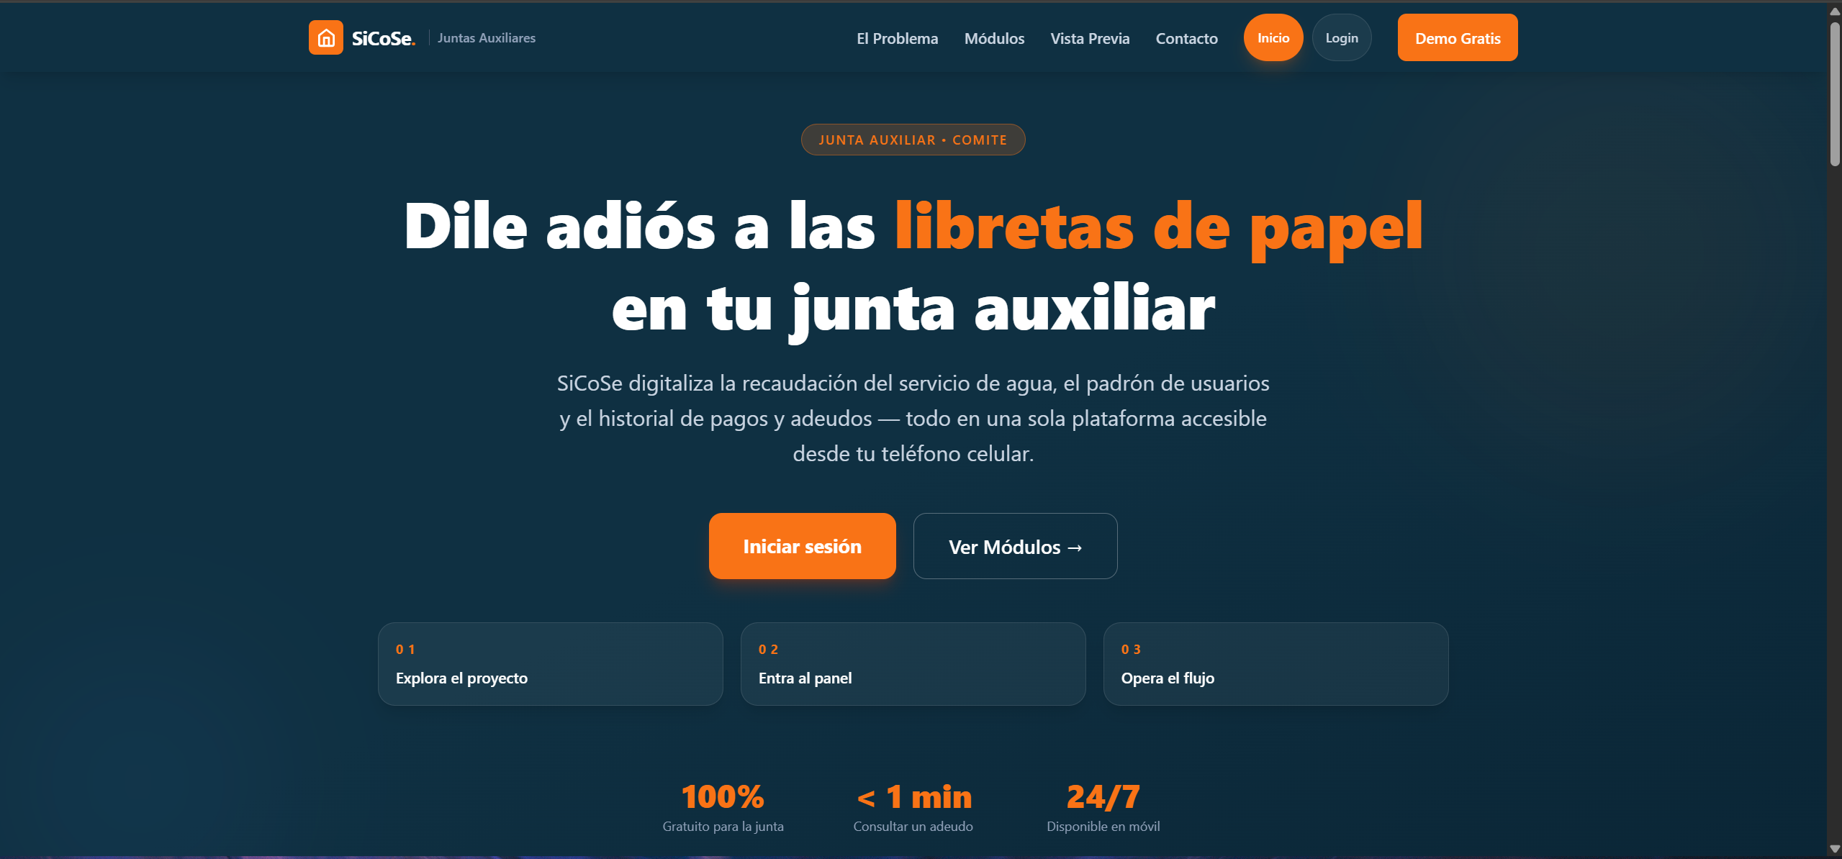
Figura 1. Producción final: landing pública de SiCoSe en Vercel.

El dashboard carga con métricas legacy normalizadas, muestra estado de exportación lista y conserva navegación de sesión.
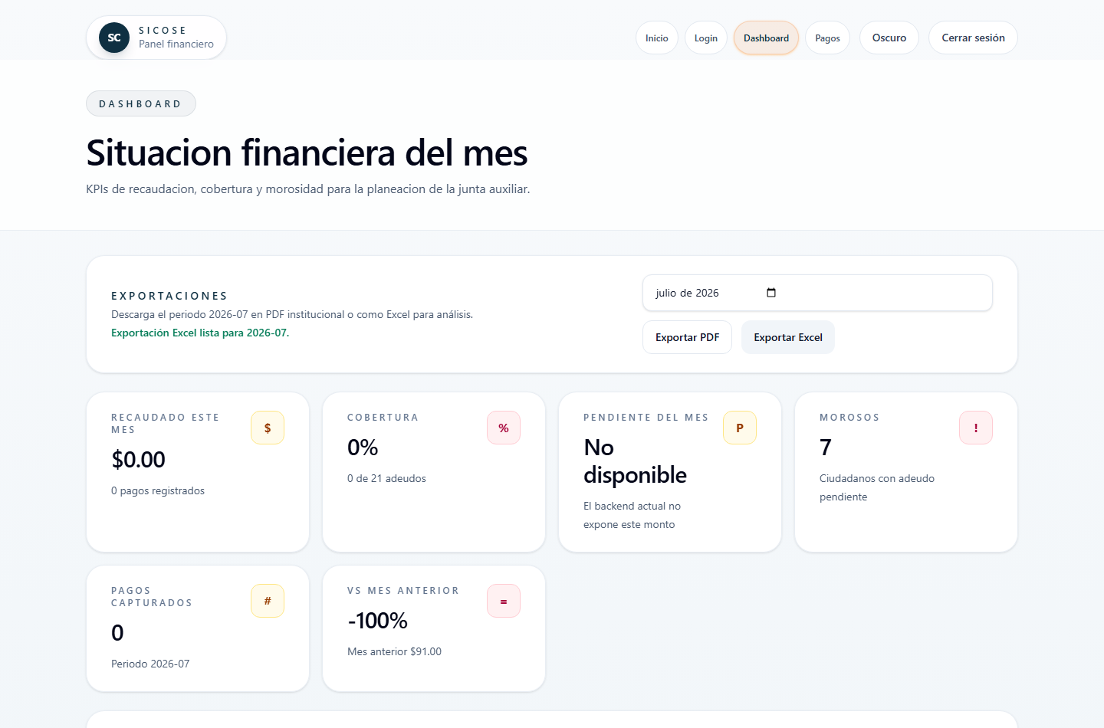
Figura 2. Producción final: dashboard financiero con exportación Excel confirmada.
La función serverless valida método, prepara firma temporal y descarga el archivo desde servidor sin exponer la llave al navegador.
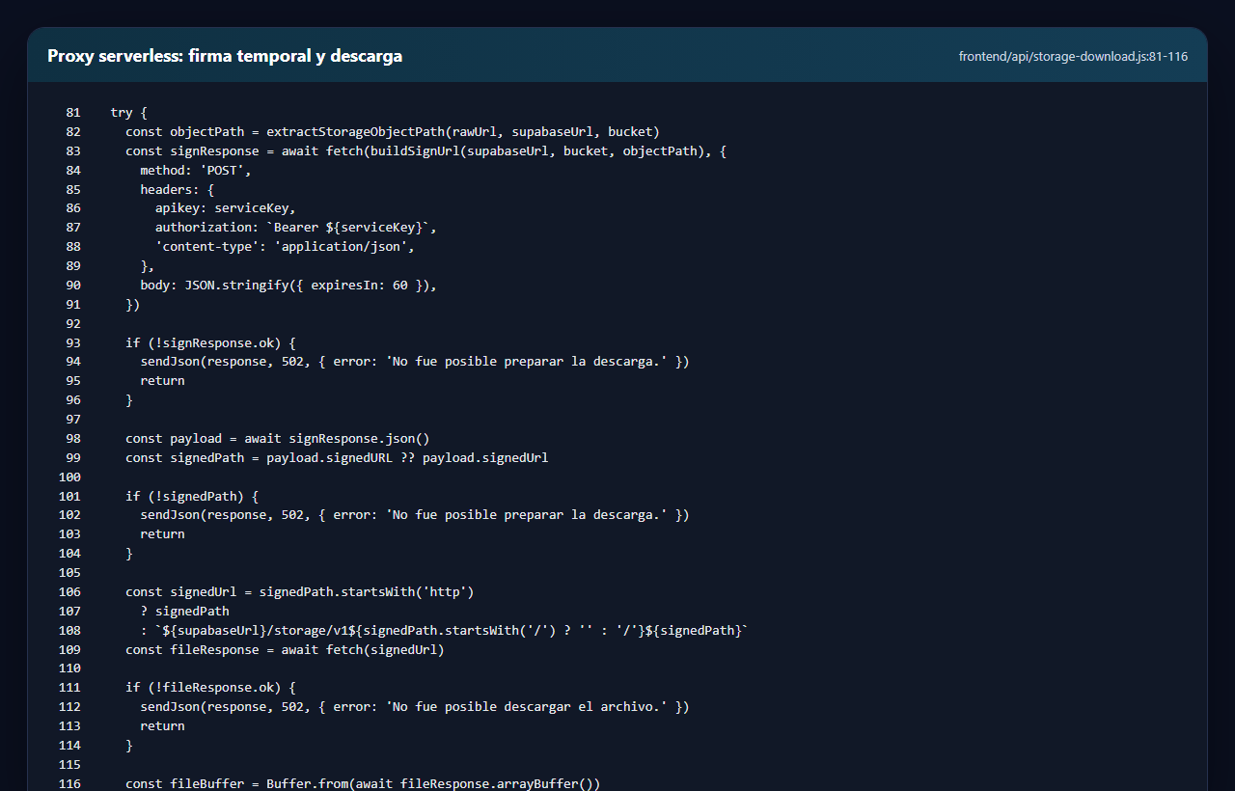
Figura 3. Código: proxy serverless que firma y descarga objetos privados de Supabase Storage.

El frontend detecta URLs privadas de Supabase Storage y prioriza /api/storage-download para evitar el error 400 directo en consola.
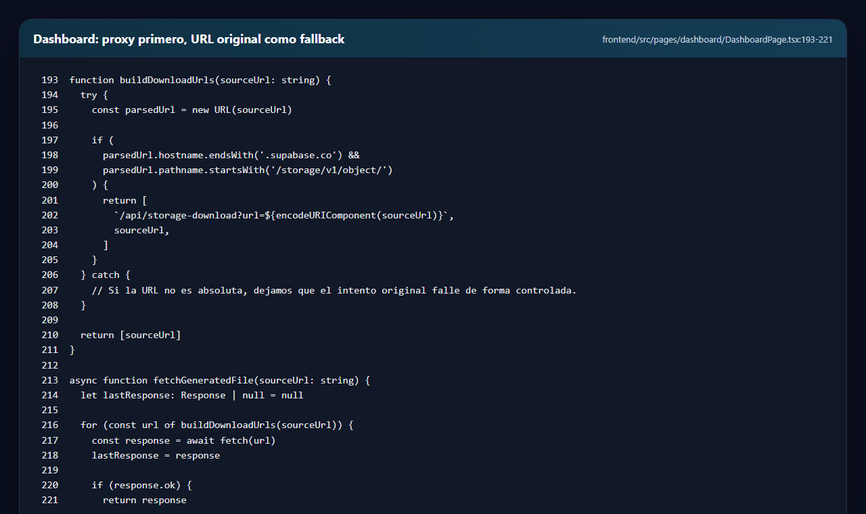
Figura 4. Código: dashboard usa primero el proxy y deja la URL original solo como fallback.

